Контрольная работа по Физической культуре языку для 8 классов. (демонстрационная версия)

1.Вид работы: контрольная работа
Цель работы: установление фактического уровня достижения планируемых предметных результатов по предмету физическая культура

2.Перечень проверяемых образовательных результатов:
1. Раскрывать базовые понятия и термины физической культуры, излагать с их помощью особенности техники двигательных действий и физических упражнений, развития физических качеств;
2. Знать основы техники двигательных действий по разделам программы: легкая атлетика, лыжные гонки, спортивные игры, гимнастика.
3. Знать и выполнять судейство по волейболу, футболу, баскетболу.
4. Измерять показатели физического развития и физической подготовленности с помощью тестовых упражнений, выполнять тестовые нормативы по физической культуре.
3. Структура работы:
часть 1- теоретическая часть, включает задания тестового характера, проверяющие знания обучающихся по темам, изученным в классе и отвечающим основным требованиям образовательного стандарта. К каждому вопросу даны варианты ответа, из которых только один верный.
- часть 2 – практическая часть, состоит из 1 теста-упражнения: поднимание туловища из И.П. лежа за 1 минуту

5. Время, отводимое на выполнение работы: 40 минут.
6. Дополнительные материалы и оборудование.
Инвентарь для проведения испытаний, спортивная форма у учащихся

7. Система оценивания отдельных заданий и работы в целом.
№ | ответ | балл
1 | а | 1
2 | б | 1
3 | а | 1
4 | а | 1
5 | б | 1
6 | а | 1
7 | а | 1
8 | а | 1
9 | б | 1
10 | в | 1
11 | а | 1
12 | а | 1
13 | а | 1
14 | б | 1
15 | г | 1
16 | определенный распорядок труда, отдыха, питания и сна | 1
17 | Соблюдение режима дня способствует укреплению здоровья, потому что: а) позволяет избегать неоправданных физических напряжений б) обеспечивает ритмичность работы организма в) изменяется величина нагрузки на центральную нервную систему | 1
18 | Физические упражнения | 1
19 | ж | 1
20 | Держава  Страна  Воля  Слава  Достояние  Отечество  Союз  Мудрость  Страна | 1

Поднимание туловища за 1 мин
«5» | «4» |  | «3»
девушки
34 | 29 |  | 25
юноши
39 |  | 35 |  | 30

Итоговая отметка по промежуточной аттестации выставляется за сумму набранных балов теоретической части и практической части:
21-25 б.- «ОТЛИЧНО»
17-20 б. – «ХОРОШО»
13-16 б. «УДОВЛЕТВОРИТЕЛЬНО»

8 класс
Теоретическая часть

1. Какие основные показатели физического развития вы знаете?
а) по личным показателям – рост, масса тела, окружности тела и осанке;
б) по физической подготовленности;
в) по состоянию позвоночника.

2.Длина марафонского бега составляет:
а) 42 км 196 м; б) 42 км 195 м; в) 42 км 192 м.
3. Личная гигиена включает в себя?
а) умываться каждый день, ухаживать за телом и полостью рта, делать утреннюю гимнастику;
б) организацию рационального суточного режима, закаливание организма, занятия физической культурой, утреннюю гимнастику; уход за телом и полостью рта;
в) водные процедуры, домашние дела, прогулки на свежем воздухе.

4. Вид спорта, известный как «королева спорта»:
а) лёгкая атлетика; б) стрельба из лука; в) художественная гимнастика.

5. Какое физическое качество называется «силой»?
а) способность хорошо и много прыгать;
б) способность к проявлению наибольших по величине мышечных напряжений;
в) способность метко метать мяч.

6. Игровое время в баскетболе состоит из:
а) 4 периода по 10 мин; б) 4 периода по 12 мин;

7. Требования безопасности во время занятий лёгкой атлетикой:
а) бег на стадионах проводится только в направлении против часовой стрелки;
б) бег на стадионах проводится только в направлении по часовой стрелке;
в) проводить одновременно метание и играть в игры.

8. Сколько игроков-волейболистов могут одновременно находиться на волейбольной площадке во время проведения соревнований:
а) шесть; б) десять; в) двенадцать.
9. К наиболее эффективным средствам профилактики проявления избыточного веса у школьников относятся:
а) увеличение времени работы за компьютером;
б) регулярные занятия физическими упражнениями;
в) продолжительный сон;
г) активную умственную деятельность.
10. Самый распространённый лыжный ход:
а) попеременный четырехшажный ход; б) одновременный бесшажный ход; в) попеременный двухшажный ход.

11. Какие виды упражнений входят в лёгкую атлетику?
а) бег, прыжки (в длину, высоту) и метание;
б) метание, лазание по канату;
в) бег, прыжки;
г) прыжки в высоту.

12. Что называется дистанцией:
а) расстояние между учащимися, стоящими в колонне по одному:
б) расстояние между двумя стоящими рядом колоннами учащихся;
в) расстояние между учащимися, стоящими боком друг к другу.

13. Где впервые зародилась игра «баскетбол»?
а) Америке;
б) Франции;
в) Италии;
г) России.

14.Определите ошибку при выполнении кувырка вперед в группировке:
а) энергичное отталкивание ногами; б) опора головой о мат;
в) прижимание к груди согнутых ног; г) «круглая» спина.

15. Какая страна считается родиной футбола?
а) Америка;
б) Россия;
в) Финляндия;
г) Англия.

16. Режим дня — это…….

17.Соблюдение режима дня способствует…

18.Одним из основных средств физического воспитания является…….
19. Выбрать положение «Упор стоя на коленях».

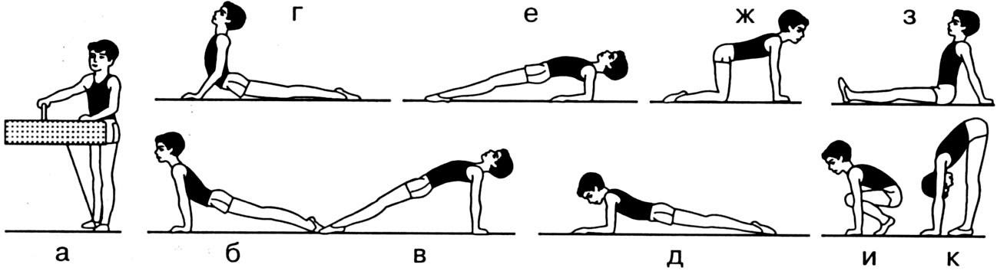

20. Представьте, что Вы стали Олимпийским чемпионом. В Вашу честь поднимается флаг и играет гимн Российской Федерации. Вы, как истинный патриот страны, знаете его слова.

Россия – священная наша___________,
Россия – любимая наша____________.
Могучая ________, великая__________
Твое ________________на все времена!
Славься, ________________наше свободное,
Братских народов _______________вековой,
Предками данная ______________народная!
Славься, ____________! Мы гордимся тобой!

